РОССИЙСКАЯ ФЕДЕРАЦИЯ
Общество с ограниченной ответственностью
658204, РФ, Алтайский край, | Телефоны:
г Рубцовск, ул Тракторная д.21 | Директор: 8-962-821-50-18
Р/С 40702810103010004461 | Технический директор:8-923-654-21-10, 8-962-810-21-10
К/С 30101810600000000754 | Коммерческий директор: 8-923-000-54-40, 8-924-622-02-19
БИК 040173754 | http://zavodgm.ru
ИНН2209044571/КПП220901001
ОГРН 1142209001626
<<Завод Гусеничных Машин>>
ПРАЙС – ЛИСТ
На сельскохозяйственную технику ООО «Завод Гусеничных Машин»
г.Рубцовск, 2015 год

№  п/п | Модель  (марка) | Тип машины/Внешний вид  (фото) | Двигатель | Мощ-ть  двиг-ля, л.с. | Цена  (руб)
1 | ТПБ-4 | Трактор промышленный 4кл. Бульдозер  (полужесткая ходовая)  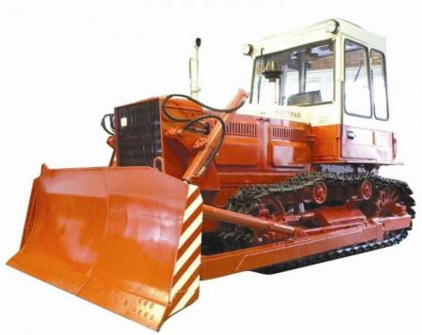 | А01-МРСИ | 130 | 2 150 000,00
2 | ТПБ-4.01 | Трактор промышленный 4кл. Бульдозер  (торсионная ходовая)  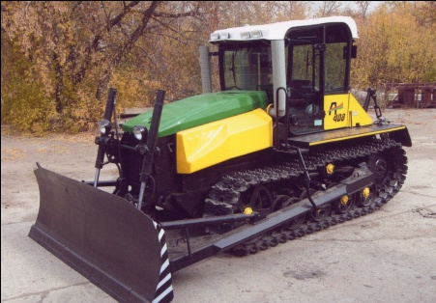 | А01-МРСИ) | 130 | 2 464 000,00
3 | ТСХ-402 | Трактор гусеничный сельскохозяйственный 4кл.  (полужесткая ходовая)  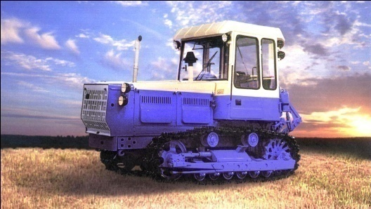 | А01-МРСИ | 130 | 2 090 000,00

4 | ТСХ – 402-1 | Трактор гусеничный сельскохозяйственный 4 кл.  (торсионная ходовая)  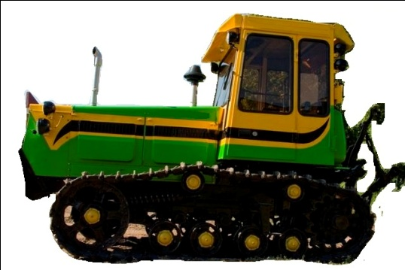 | А01-МРСИ | 130 | 2 350 000,00
5 | ТСХ-501 | Трактор гусеничный сельскохозяйственный 5 кл.  (торсионная ходовая) | Д-461 | 168 | 3 630 000,00
 | ТСХ-501 |  | ЯМЗ-236 | 180 | 3 910 000,00
6 | ТСХ-600 | Трактор гусеничный сельскохозяйственный 6 кл.  (торсионная ходовая)  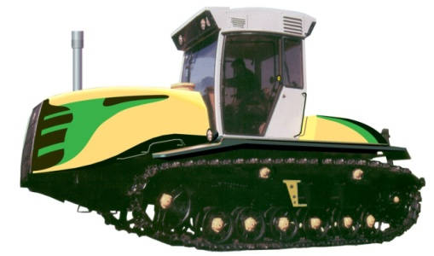 | Д-3047 | 250 | 4 980 000,00
 | ТСХ-600 |  | ЯМЗ-238 НДЗ | 300 | 5 230 000,00
 | ТСХ-600 |  | ЯМЗ-238 НД5 | 350 | 5 510 000,00
 | ТСХ-600 |  | Д-3067 | 360 | 5 380 000,00

Вся техника сертифицирована. Срок гарантии 12 месяцев.

Директор ООО «Завод Гусеничных Машин» Г.В.Нестеренко

